Remarque : Retournez les fichiers sources (.c) des questions 2 et 3 avec la réponse au test TP
- En utilisant les commandes Shell,
- Créez un dossier qui porte votre nom, déplacez-vous dans ce répertoire.
$ cd Bureau
$ mkdir BOUSSOURA
- Créez un fichier .c qui a comme identificateur votre nom.
$ touch BOUSSOURA.c
- Ce fichier doit comprendre la solution de la question 2.
2. Nous désirons réaliser un programme C qui permet de générer deux codes (code1 et code2) pour un service donné, tel qu’explicité dans la suite. La génération des codes se fait suivant 2 modes :
a. Automatiquement chaque 2 minute (en utilisant le signal SIGALRM).
b. A la demande de l’utilisateur qui doit taper la combinaison (Ctrl+c).
Le programme principal tourne en boucle. A chaque demande, il incrémente un numéro séquentiel qui représente le numéro de la demande et crée deux fils.
void main() {
signal(SIGINT,handlerQ); // déroutement pour Ctrl-C (Manuelle)
signal(SIGTSTP,Stop); // déroutement -1 le Ctrl-Z
signal(SIGALRM, handlerA); // déroutement le SIGALRM (Automatique)
alarm(120); // suspendre pendant 120 seconde == 2 minute
for(;;) pause() ;
}

- Un des processus fils calcul le premier code (code1) sur la base du numéro séquentiel. Affiche le code (code1) et envoie un signal à l’autre processus fils pour que ce dernier aussi affiche son code (code2). Le premier code est calculé comme suit :
code1= num-seq-demande* pid-père
if(fork() == 0){ // Création les deux fils
if(i==1){ // Boucle teste s'il le fils1
printf("code%d : %d\n",i,getppid()* compteur); // affichage code1
kill(getpid()+1,SIGCONT); // envoyé un signale de puis le fils a fils 2*/
exit(0);// quitter les deux fils juste après fait les manipulation pour ne pas faire créer les fils de les deux fils
}

- le deuxième processus, se met en attente du signal envoyé par le premier fils, génère le deuxième
Code (code2) sur la base du numéro séquentiel de la demande comme suit :
Code2= num-seq-demande* pid-fils

else{ // Boucle teste s'il le fils2
kill(getpid(),SIGSTOP); // stopper le programme
printf("code%d : %d\n",i,getpid()* compteur); // affichage code2
///kill(getppid(),SIGINT); On utilise cette instruction dans le mode manuelle
exit(0);// quitter les deux fils juste après fait les manipulation pour ne pas faire créer les fils de les deux fils
}
}

- Si l’utilisateur veut mettre fin au programme, il devra taper deux fois la combinaison (Ctrl+z), ceci lancera un autre programme stop qui affichera le message :
« Programme de génération des codes arrêté »
int compteur2 = 0 ;
void Stop(int sig){ // Quitter le programme
if (compteur2 == 1)
{
fprintf(stdout," Programme de génération des codes arrêté \n"); // Affichage le message
signal(SIGTSTP,SIG_DFL); // déroutement SIGTSTP par default
kill(getpid(),SIGTSTP); // quitter le programme
}
else{
signal(SIGALRM, SIG_DFL); // déroutement le SIGALRM ()
alarm(0); // désactiver SIGALRM pour désactiver le mode automatique
signal(SIGINT, SIG_DFL); // déroutement le SIGINT (Manuelle)
compteur2++;
}
}

Veuillez compléter le tableau suivant par les fonctions utilisées (de déroutement ou autre) et leurs descriptions (le rôle de la fonction)
Fonction | Description
void main() | Le programme principale qui fait dérouter chaque signale a les procédures dessous.
void Stop(int sig) | La procédure pour déroutement le SIGTSTP (CTRL-Z) et qui fait stopper le programme on cliquant 2 fois a la combinaison.
void handlerQ(int sig) | La procédure de déroutement SIGINT (CTRL-C) (Manuelle) et changer le mode de programme vers le mode manuelle.
void handlerA() | La procédure de déroutement SIGALRM (Automatique) et changer le mode de programme au mode automatique.
void Stop2(int sig) | La procédure pour déroutement le SIGTSTP (CTRL-Z) (2éme Solution) et qui fait stopper le programme on cliquant 1 fois a la combinaison.

Mettez des imprimes écran de votre terminal avec des descriptions en dessous

- Les captures d’écran :
- Question 1 :
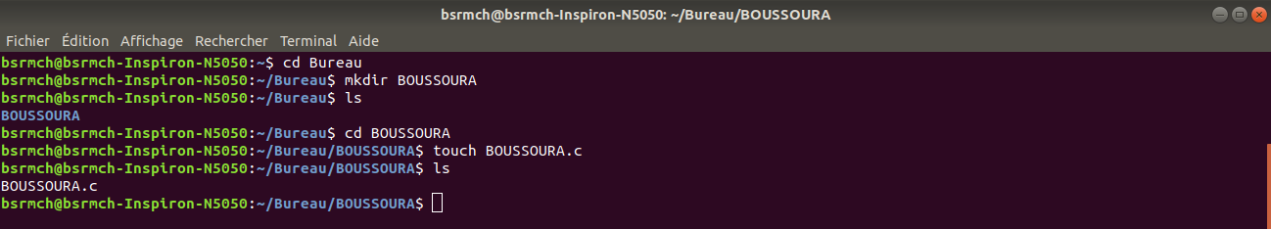
Pour créer les répertoires avec la commande shell ‘mkdir’ et pour créer des fichiers avec ‘touch’ et pour accéder au répertoire avec ‘cd’
- Question 2 :
Mode Automatique :
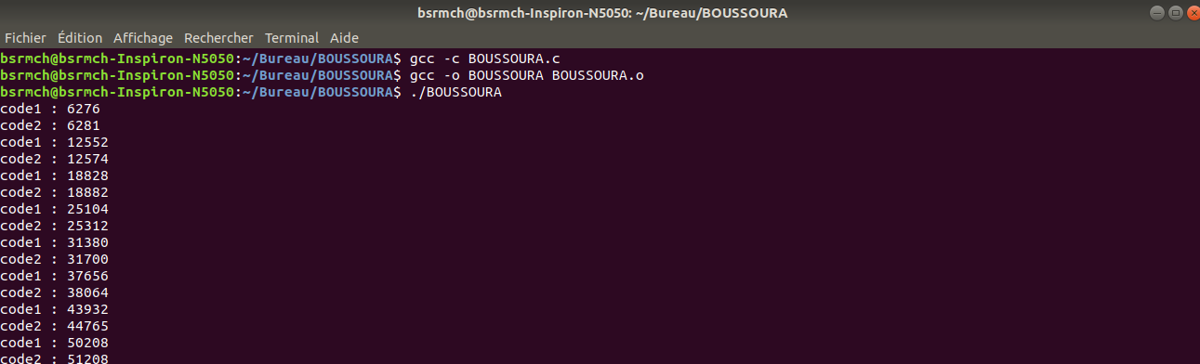
Ce mode est le mode automatique est faite pour manipule les code1 et code2 automatiquement Alors dans le programme principale en fait des déroutements comme SIGALRM (alarm(120)), SIGINT et SIGTSTP. Apres le déroutement on exécute un boucle infinie alors dans cela le script va exécuter le mode automatique automatiquement. Dans chaque mode on incréments le compteur séquentielle (1- pour mode automatique / 2- pour mode manuelle) et créer les deux fils (il faut tester pour les distingue fils1 fait le code1 mais le fils d’abord est stoppe on attendant que le fils1 fait sont code1 après il envoyé un signale (kill(getpid()+1,SIGCONT) ;) pour que le fils2 puise faire le code2. A la fin il exécute l’instruction (alarm(120)) et faire une boucle a l’infinie sans arrêt.
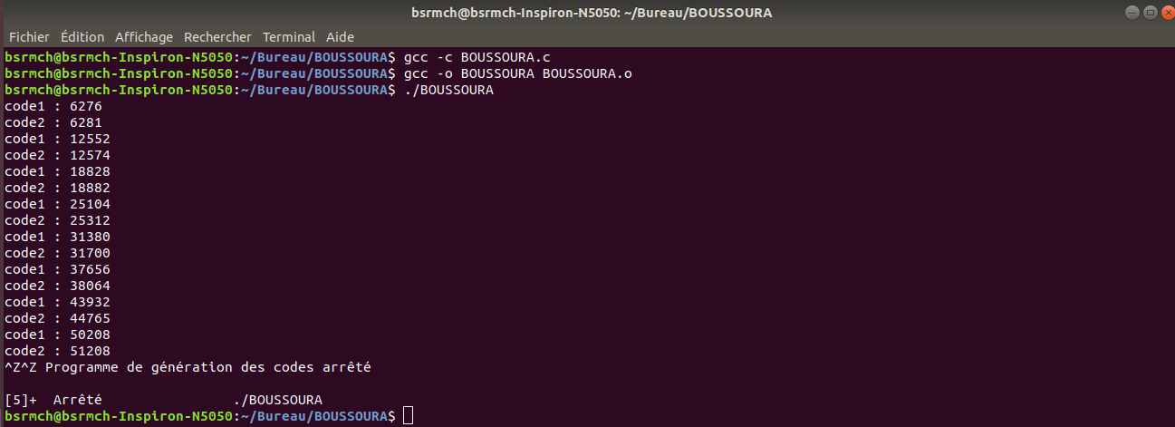
Pour stopper il faut juste taper 2 fois CTRL+Z.
- Mode Manuel :
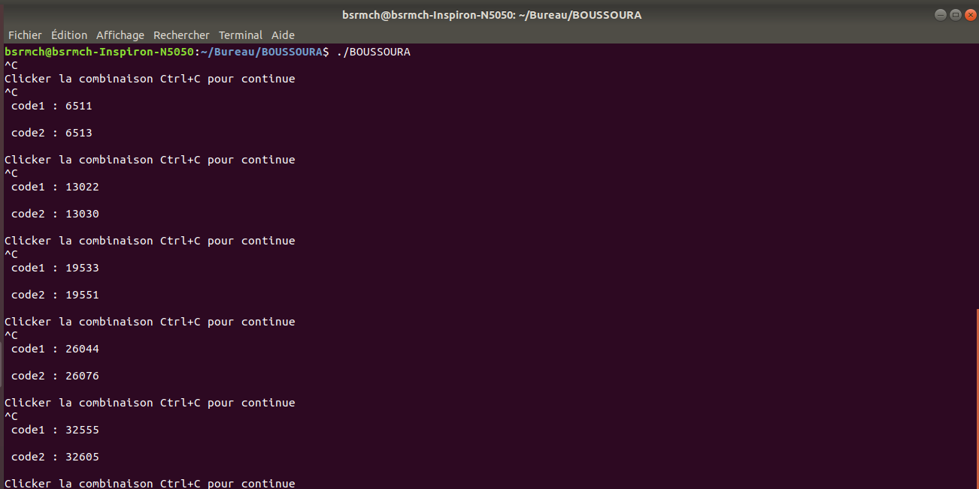
Ce mode pour l’exécuter il faut taper seulement le CTRL+C (le mode le plus rapide) et donc on va exécuter de manière manuelle. Il va initialiser le compteur pour ce déplacé dans la procédure de manière manuelle tout d’abord quand le compteur exécute le Switch case dans la 1ere case il affiche le message « Cliquer la combinaison Ctrl+C pour continue » donc quand l’utilisateur fait la combinaison le script va dérouter et ré-exécute le Switch case mais la dans la 2eme case Alors la il va créer les fils et incrémente le compteur séquentielle et calcule comme dans le mode automatique mais a la fin va incrémenter le compteur est réinitialise le compteur des Switch case a Zéro.
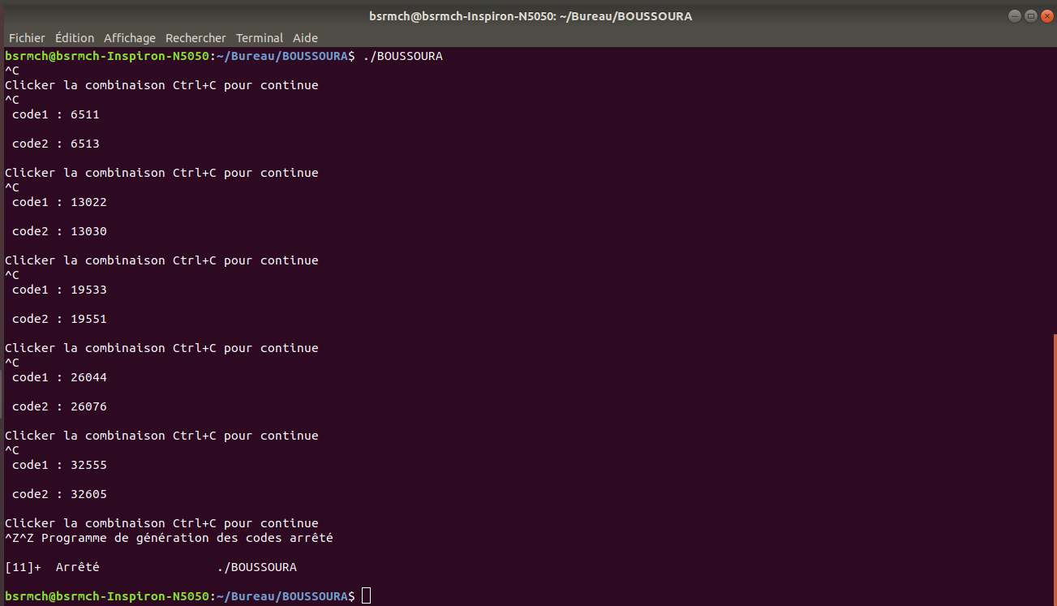
Enfin on tape double CTRL+Z pour quitter le programme.

- La sortie :
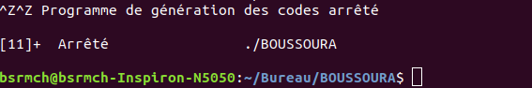
Dans la procédure de la sortie quand le utilisateur tape CTRL+Z la première fois un compteur est initialiser a 0 va s’incrémenter et on mit les deux SIG par defaults (SIGINT/SIGALRM). Quand il tape la combinaison la deuxième fois il faut afficher le message « Programme de génération des codes arrêté » et il faut la mettre le SIGTSTP au default et exécuter (kill(getpid(),SIGTSTP))donc le script va s’arrêter la .

- Conclusion :
A la fin on conclut que la manière la plus rapide dans ce script est le mode manuelle mais elle un peu fatigante que le mode automatique mais la le mode automatique est très lent a cause de facteur de temps (2min).

3- Proposez une deuxième solution pour mettre fin au programme ?
La deuxième solution de mettre fin au programme est de utiliser le ‘CTRL+Z’ une seule fois dans le script donc quand l’utilisateur tape la combinaison ‘CTRL+Z’ le script va dérouter a la procédure Stop2 et le faire mettre au default les signale SIGALRM pour stopper le mode automatique et le SIGINT (‘CTRL+C’) pour stopper le mode manuelle et enfin quitter le programme (avec instruction kill(getpid(),SIGQUIT) ;) avec affichage le message :
« Programme de génération des codes arrêté ».
- Mettez en œuvre cette solution :
void Stop2(int sig){ // Quitter le programme -2
signal(SIGALRM, SIG_DFL); // déroutement le SIGALRM (Automatique)
alarm(0);
signal(SIGINT, SIG_DFL); // déroutement le SIGINT (Manuelle)
printf(" Programme de génération des codes arrêté \n"); // Affichage le message
signal(SIGTSTP,SIG_DFL); // déroutement SIGTSTP par default
kill(getpid(),SIGQUIT) ; // quitter le programme
}

